**Anforderungsanalyse**

Grundlagen:

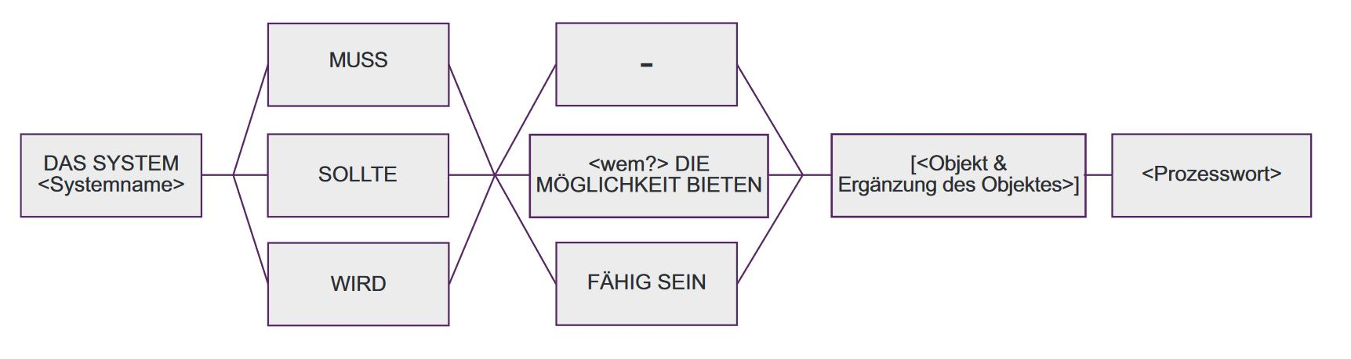

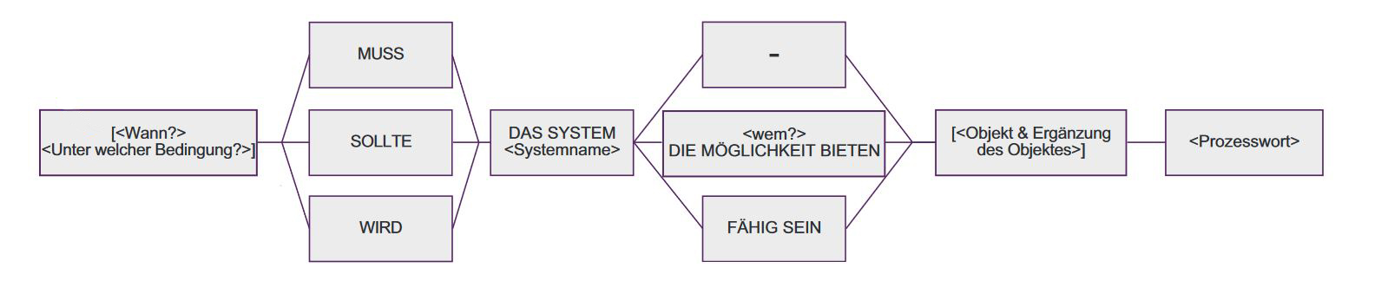

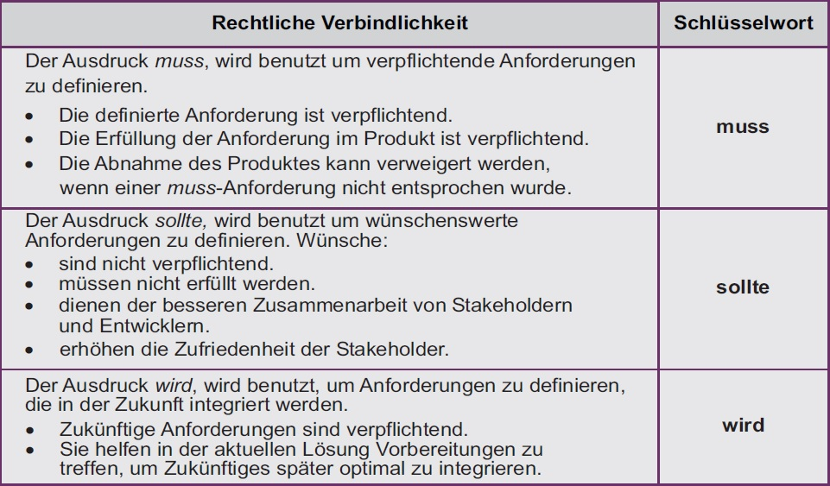

Kontomanagement:

1. Das System muss dem Benutzer die Möglichkeit bieten ein Konto anzulegen.
2. Das System muss dem Benutzer die Möglichkeit bieten sein Konto zu löschen.
3. Falls ein Benutzer ein Konto angelegt hat, muss das System dem Nutzer die Möglichkeit bieten, sich mit diesem anzumelden.
4. Falls ein Benutzer angemeldet ist, muss das System dem Nutzer die Möglichkeit bieten, sich abzumelden.

Im Folgenden wird von einem angemeldeten Benutzer ausgegangen:

1. Das System muss dem Benutzer die Möglichkeit bieten sein Profil zu editieren.
2. Das System wird dem Benutzer die Möglichkeit bieten die Sprache zu wechseln.
3. Das System soll dem Benutzer die Möglichkeit geben Angebote aus der Nähe des Benutzers darzustellen.
4. Das System muss dem Benutzer die Möglichkeit bieten ein Angebot zu erstellen.

Während der Angebotserstellung:

* 1. Das System muss dem Benutzer die Möglichkeit bieten einen Titel zu vergeben.
  2. Das System muss dem Benutzer die Möglichkeit bieten eine Beschreibung anzugeben.
  3. Das System muss dem Benutzer die Möglichkeit bieten Tags für das Angebot zu setzen.
  4. Das System muss dem Benutzer die Möglichkeit geben einen Gegenwert anzugeben.
  5. Das System soll fähig sein verschiedene Währungen zu verwalten.
  6. Das System muss dem Benutzer die Möglichkeit geben einen Zeitraum zum verleihen zu definieren.
  7. Das System soll fähig sein wiederholende Zeiträume zu verwalten.

1. Das System muss dem Benutzer die Möglichkeit bieten alle vom Benutzer erstellten Angebote darzustellen.
2. Falls ein Benutzer ein Angebot erstellt hat, muss das System dem Benutzer die Möglichkeit bieten das Angebot zu löschen.
3. Falls ein Benutzer ein Angebot erstellt hat, muss das System dem Benutzer die Möglichkeit bieten das Angebot zu editieren.
4. Falls ein Benutzer auf ein Angebot geboten hat, muss der Angebotsersteller die Möglichkeit haben das Angebot anzunehmen.
5. Falls ein Benutzer auf ein Angebot geboten hat, muss der Angebotsersteller die Möglichkeit haben die Bewertungen des Benutzers anzusehen.
6. Das System muss dem Benutzer die Möglichkeit bieten, ein Angebot zu suchen.

Während der Angebotssuche:

* 1. Das System muss fähig sein dem Benutzer relevante Angebote darzustellen.
  2. Das System muss dem Benutzer die Möglichkeit geben, die Angebote nach einem Kriterium zu sortieren.
  3. Das System muss dem Benutzer die Möglichkeit bieten, ein Angebot einzusehen.

Während der Angebotseinsicht:

* 1. Das System muss fähig sein Angebotdetails in der Angebotsansicht darzustellen.
  2. Das System muss dem Benutzer die Möglichkeit bieten dem Angebotersteller eine Anfrage für einen Zeitraum zu stellen.
  3. Das System muss dem Benutzer vorhandene Bewertungen des Objekts anzeigen.
  4. Das System muss dem Benutzer vorhandene Bewertungen des Angeboterstellers anzeigen.

1. Falls ein Benutzer ein Angebot wahrgenommen hat, muss das System dem Benutzer die Möglichkeit bieten den Angebotsersteller zu bewerten.
2. Falls ein Benutzer ein Angebot wahrgenommen hat, muss das System dem Benutzer die Möglichkeit bieten den Angebotsobjekt zu bewerten.